Консультация: Как получить набор социальных услуг
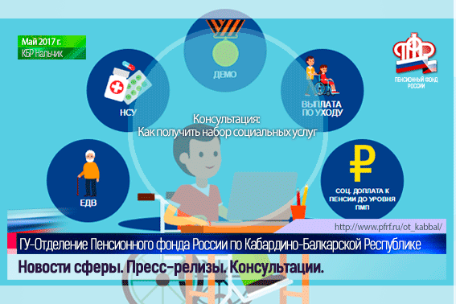
Пресс-релиз
02.05.2017 г.
Нальчик. КБР.

Набор социальных услуг (НСУ) предоставляется получателям ежемесячной денежной выплаты (ЕДВ). НСУ включает в себя медицинскую, санаторно-курортную и транспортную составляющие. При этом гражданин может выбрать: получать социальные услуги в натуральной форме или их денежный эквивалент.
Куда обратиться
Поскольку набор социальных услуг – это часть ежемесячной денежной выплаты, для его получения дополнительно идти в Пенсионный фонд или писать отдельное заявление не нужно. За установлением ЕДВ федеральный льготник обращается в территориальный орган Пенсионного фонда России по месту регистрации (в том числе временной) или проживания с письменным заявлением. При установлении ЕДВ у гражданина автоматически возникает право на получение набора социальных услуг в натуральной форме. Исключения – граждане, которые относятся к категориям подвергшихся воздействию радиации. Если они хотят получать НСУ в натуральной форме, им необходимо написать заявление о предоставлении НСУ, которое будет действовать с 1 января следующего года. .
Территориальный орган Пенсионного фонда России выдает гражданину справку установленного образца о праве на получение набора социальных услуг. В справке указываются: категория льготника, срок назначения ежемесячной денежной выплаты, а также социальные услуги, на которые гражданин имеет право в текущем году.
Справка действует на всей территории России. При обращении в лечебно-профилактические учреждения, а также в железнодорожные кассы пригородного сообщения гражданин предъявляет следующие документы:
- документ, удостоверяющий личность;
- документ, подтверждающий право на ЕДВ;
- справку, выданную в территориальном органе Пенсионного фонда России и подтверждающую право на получение НСУ.
Из чего состоит набор социальных услуг
- Лекарственные препараты для медицинского применения по рецептам, медицинские изделия по рецептам, специализированные продукты лечебного питания для детей-инвалидов.
- Путевки на санаторно-курортное лечение для профилактики основных заболеваний.
- Бесплатный проезд на пригородном железнодорожном транспорте, а также на междугородном транспорте к месту лечения и обратно.
Натуральная форма или денежный эквивалент
Гражданин принимает решение, в каком виде ему удобно получать социальные услуги: в натуральной форме или в денежном эквиваленте, и подает в территориальный орган Пенсионного фонда России соответствующее заявление. При этом заявление о сделанном выборе достаточно подать один раз. После чего нет необходимости ежегодно подтверждать свое решение. Поданное заявление будет действовать, пока гражданин не изменит свой выбор. Только в этом случае ему нужно будет до 1 октября текущего года обратиться с соответствующим заявлением в территориальный орган Пенсионного фонда России. Поданное заявление будет действовать с 1 января следующего года. Обратиться с заявлением можно непосредственно в территориальный орган Пенсионного фонда России по месту регистрации или фактического проживания либо через многофункциональный центр предоставления государственных и муниципальных услуг, с которым Пенсионный фонд Российской Федерации заключил соответствующее соглашение, либо другим способом.
Важно понимать, что набор социальных услуг является частью ежемесячной денежной выплаты. Поэтому ЕДВ начисляется с учетом решения об отказе от получения набора социальных услуг полностью, одной из социальных услуг либо двух любых социальных услуг из этого набора. Другими словами, при получении НСУ в натуральной форме его стоимость вычитается из суммы ЕДВ. Если гражданин отказывается от получения набора социальных услуг (одной любой социальной услуги или двух любых социальных услуг) в пользу денежного эквивалента, их стоимость не вычитается из суммы ЕДВ.
При подаче заявления об отказе от получения НСУ, о предоставлении НСУ, о возобновлении предоставления НСУ или об отзыве ранее поданного заявления при себе необходимо иметь только паспорт РФ.

Пресс-служба
Отделения Пенсионного фонда РФ
по Кабардино-Балкарской республике
г. Нальчик, ул. Чернышевского 181 «а», офис № 316,
Вебсайт: http://www.pfrf.ru/branches/kbr/news/
E-mail: opfr_po_kbr@mail.ru

